В рамках Недель финансовой грамотности для детей и молодежи с 27 марта по 10 апреля 2023 года в МОУ ИРМО «Грановская СОШ» были проведены следующие мероприятия:
Уроки по финансовой грамотности:
1. «Семейный и государственный бюджет» - 2д и 2г классы (Широкова Ольга Сергеевна, учитель начальных классов и Ступина Анастасия Владимировна, учитель начальных классов) 07.04.2023 г.
2. «Семейный бюджет» - 3е класс (Шолохова Милена Евгеньевна, учитель начальных классов, с участием родителя класса Клус Ирины Сергеевны) 07.04.2023 г.
3. «Русский язык – ключ к финансовой грамотности» - 6д класс (Шишкина Татьяна Романовна, учитель русского языка и литературы) 06.04.2023 г.
4. «Как устроен мир денег» - 8б класс (Горянская Ирина Викторовна, учитель русского языка и литературы) 06.04.2023 г.
5. «Финансовая грамотность» - 5г,6а,6б,6в,6г,6д,6е классы (Шахова Светлана Владимировна, учитель математики) 04-07.04.2023 г.
6. «Финансовая грамотность» - 1д класс (Привалова Ирина Андреевна, учитель начальных классов) 07.04.2023 г.
7. «Семейный бюджет. Моя помощь родителям» 6б класс (Тимошенко Татьяна Геннадиевна, учитель ИЗО) 04.04.2023 г.
8. «Юные финансисты» - 5а класс (Гавинович Анна Юрьевна, учитель информатики») 10.04.2023 г.
9. Урок-беседа по теме «Финансовая грамотность» 1г класс (Капустина Татьяна Андреевна, учитель начальных классов) 06.04.2023 г.
10. «Урок финансовой грамотности» - 5з класс (Алтухова Анастасия Валерьевна, социальный педагог) 10.04.2023 г.
11. Урок по финансовой грамотности в 1в классе (Голзицкая Наталья Александровна, учитель начальных классов) 07.04.2023 г.
12. «Откуда в семье берутся деньги» - 2ж класс (Волосова Анна Валерьевна, учитель начальных классов) 10.04.2023 г.
13. Урок по финансовой грамотности в 4д классе (Хутурова Намина Банзановна, учитель начальных классов) 10.04.2023 г.
14. «Финансовая грамотность» - 7ж класс (Кочарина Анастасия Николаевна, заведующий библиотекой) 07.04.2023 г.
15. «Что значит быть финансово грамотным» - 6е и 7б классы (Костюк Юлия Олеговна, учитель английского языка и Тумундоржиева Маргарита Жаповна, учитель английского языка) 07.04.2023 г.
16. «Простые шаги к финансовому благополучию» - 9а класс (Политковская Людмила Александровна, учитель английского языка) 07.04.2023 г.
17. «Money in our life» - 7а класс (Ангархаева Наталья Алексеевна, учитель английского языка) 07.04.2023 г.
18. «Путешествие в мир финансов» - 8г и 8д классы (Швоян Гаяне Ашотовна, учитель английского языка) 07.04.2023 г.
18. Уроки по финансовой грамотности – 7г, 6д, 11а классы (Учителя математики: Шахова Светлана Владимировна, Денисова Марина Георгиевна, Воробьева Елена Ивановна) с 05-07.04.2023 г.

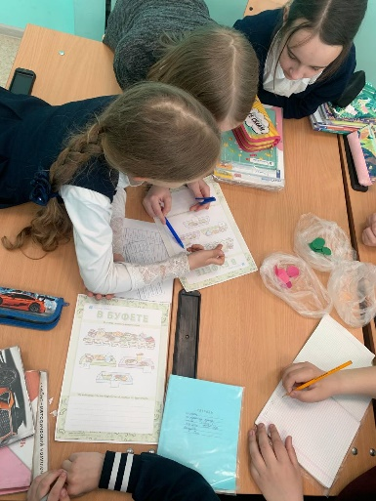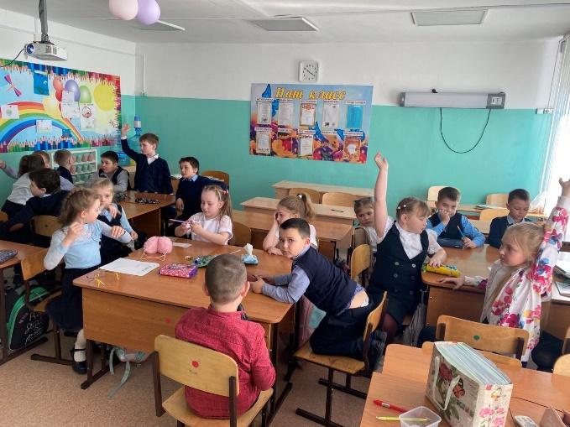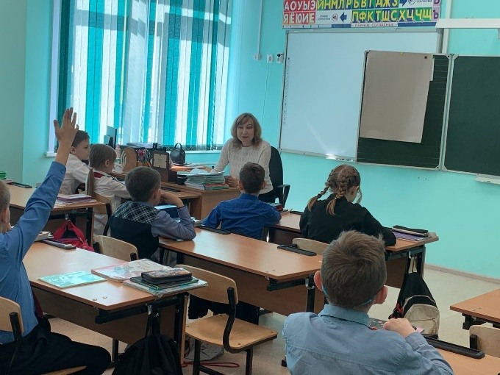

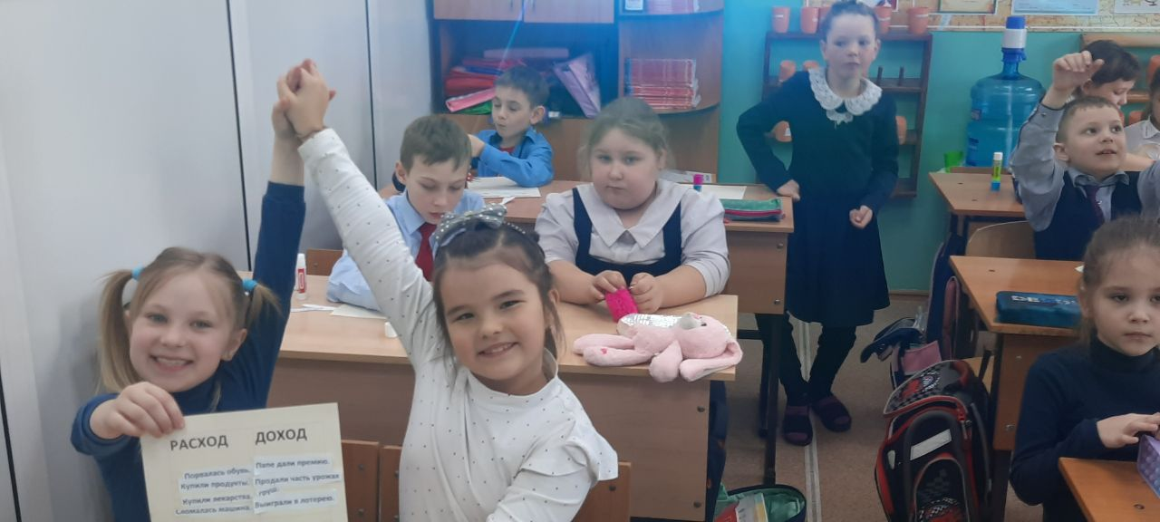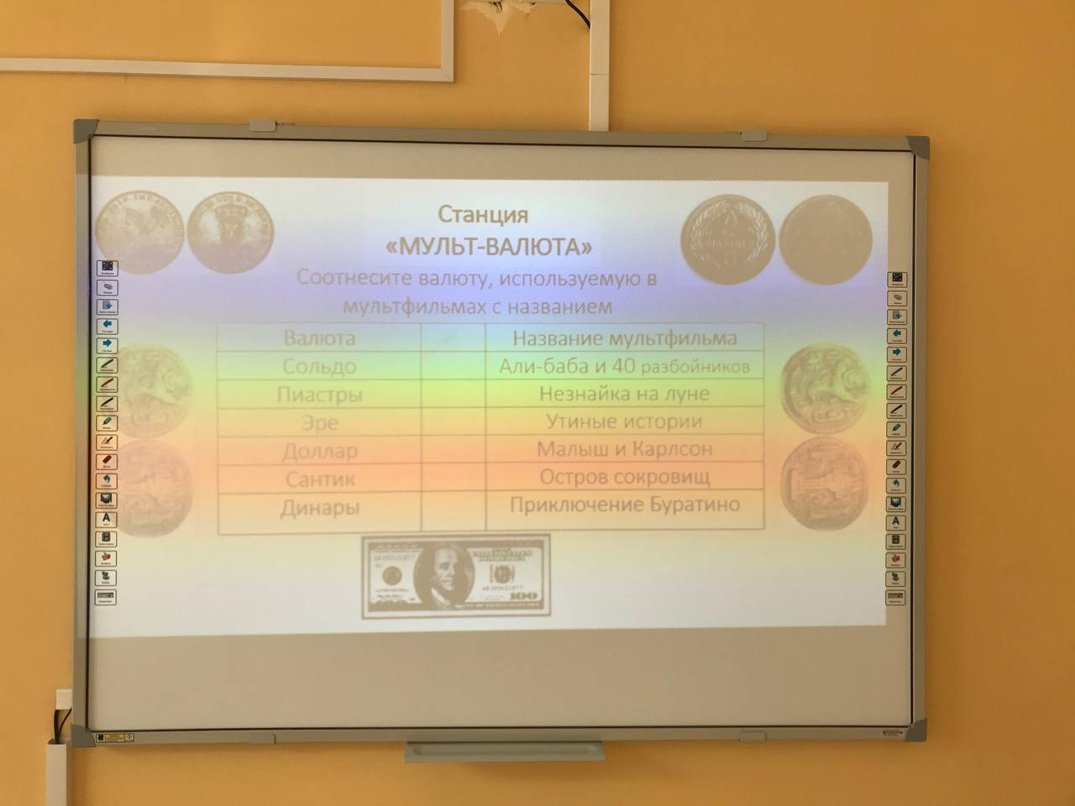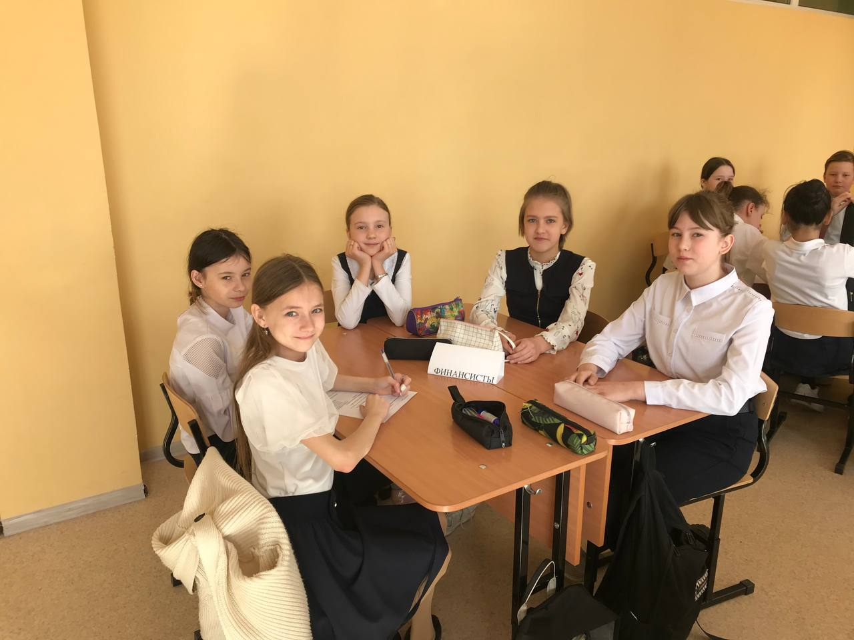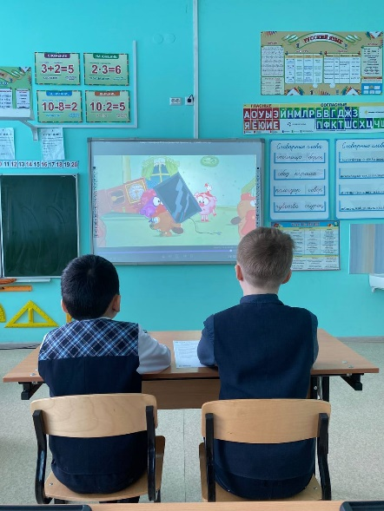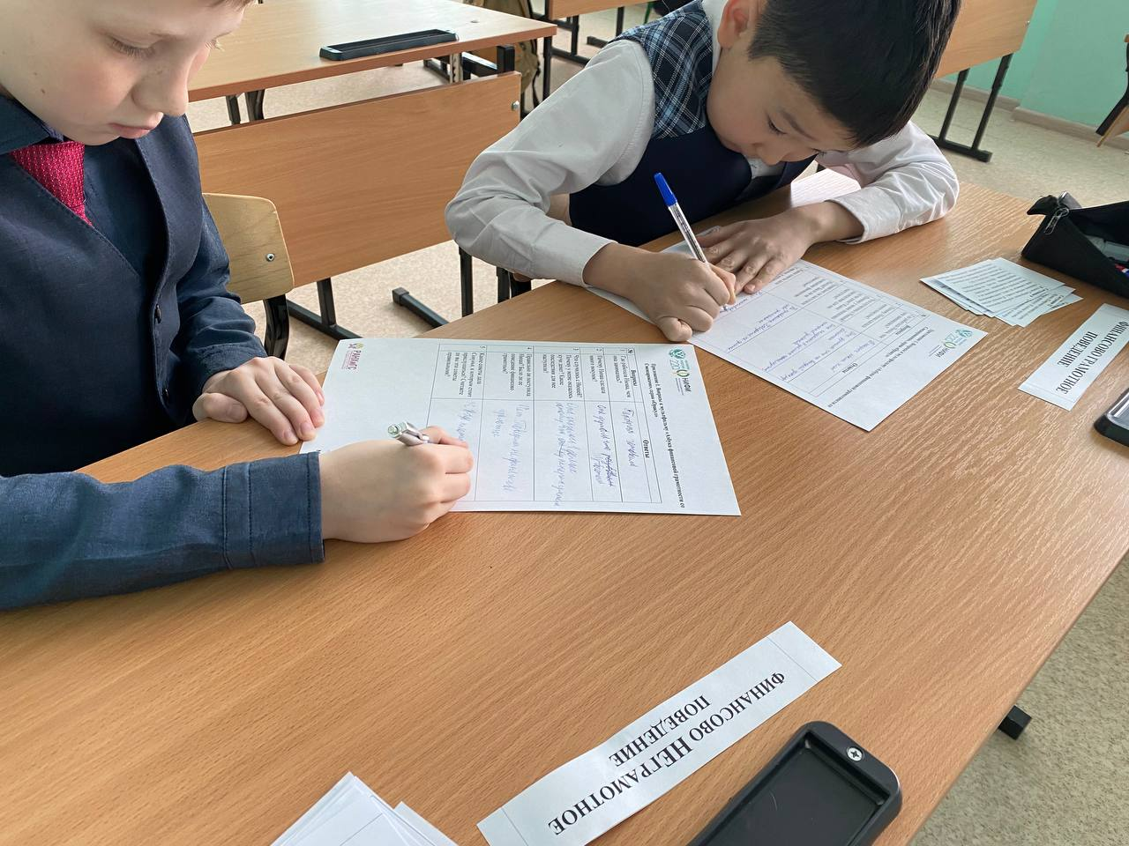

Внеурочные мероприятия:
1. Интеллектуальная интерактивная игра «Новые приключения Буратино и героев сказки «Золотой ключик»» - 2и класс (Менькова Светлана Александровна, учитель начальных классов) 05.04.2023 г.
2. Интеллектуальная интерактивная игра «По основам финансовой грамотности» - 2и класс (Менькова Светлана Александровна, учитель начальных классов) 06.04.2023 г.
3. Олимпиада по финансовой грамотности - 9а класс (Лаптева Ольга Васильевна, учитель географии») 07.04.2023 г.
4. Игра «Вовка в тридевятом (финансовом) государстве» - 6ж класс (Яскевич Наталья Александровна, учитель технологии) 07.04.2023 г.
5.Викторина с элементами игры «Знатоки финансовой грамотности» - 9б и 9в классы (Абашеева Татьяна Васильевна, учитель химии и Михайлова Мария Владимировна, учитель биологии) 10.04.2023 г.
6. Онлайн-викторина «Финансовая грамотность» - 8д класс (Пинигина Светлана Александровна, учитель технологии) 06.04.2023 г.
7.Просмотр специальной серии мультсериала «Простоквашино», созданного совместно с Центром финансовой грамотности НИФИ 06.04.2023 г. (Капустина Татьяна Андреевна, учитель начальных классов)
8. Игра-викторина «Знатоки финансовой грамотности - 1г класс (Капустина Татьяна Андреевна, учитель начальных классов) 07.04.2023 г.
9. Квест-игра «Мы, ребята, деловые» - 5а и 5ж классы (Михайлова Людмила Борисовна, учитель математики и Гавинович Анна Юрьевна, учитель информатики) 07.04.2023 г.
10. Игра «Открываем ресторан» - 4е класс (Седых Ольга Юрьевна, учитель начальных классов) 07.04.2023 г.
11. Викторина «Уроки финансовой грамотности» - 3в и 3з классы (Пшенникова Любовь Николаевна, учитель начальных классов и Погодаева Людмила Сергеевна, учитель начальных классов) 06.04.2023 г.
12. Квест - игра «Финансовый лабиринт» - 3в класс (Погодаева Людмила Сергеевна, учитель начальных классов) 07.04.2023 г.
13. Учителями начальных классов проведены внеклассные мероприятия: «Зачем нужны деньги» - 1ж (Абакумова Е.В.); «Занимательная наука – экономика» - 3а класс (Ляхова С.М.); Квест-игра «Лёня идет в магазин» - 2а (Усова С.Ю.); Исследование «Деньги современности» - 4а (Хохлова Н.М.); «Как сделать так, чтобы всегда хватало денег?» - 1з (Чуфистова С.А.)

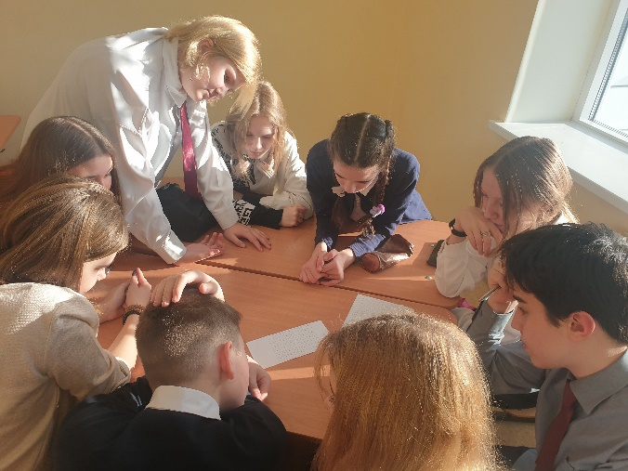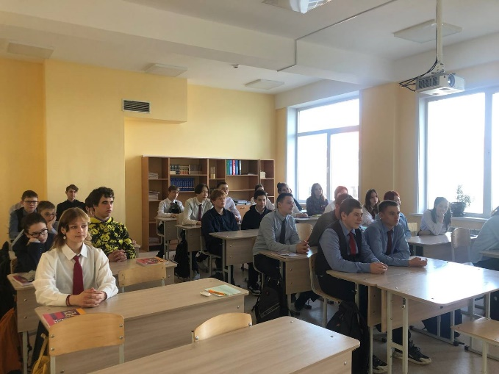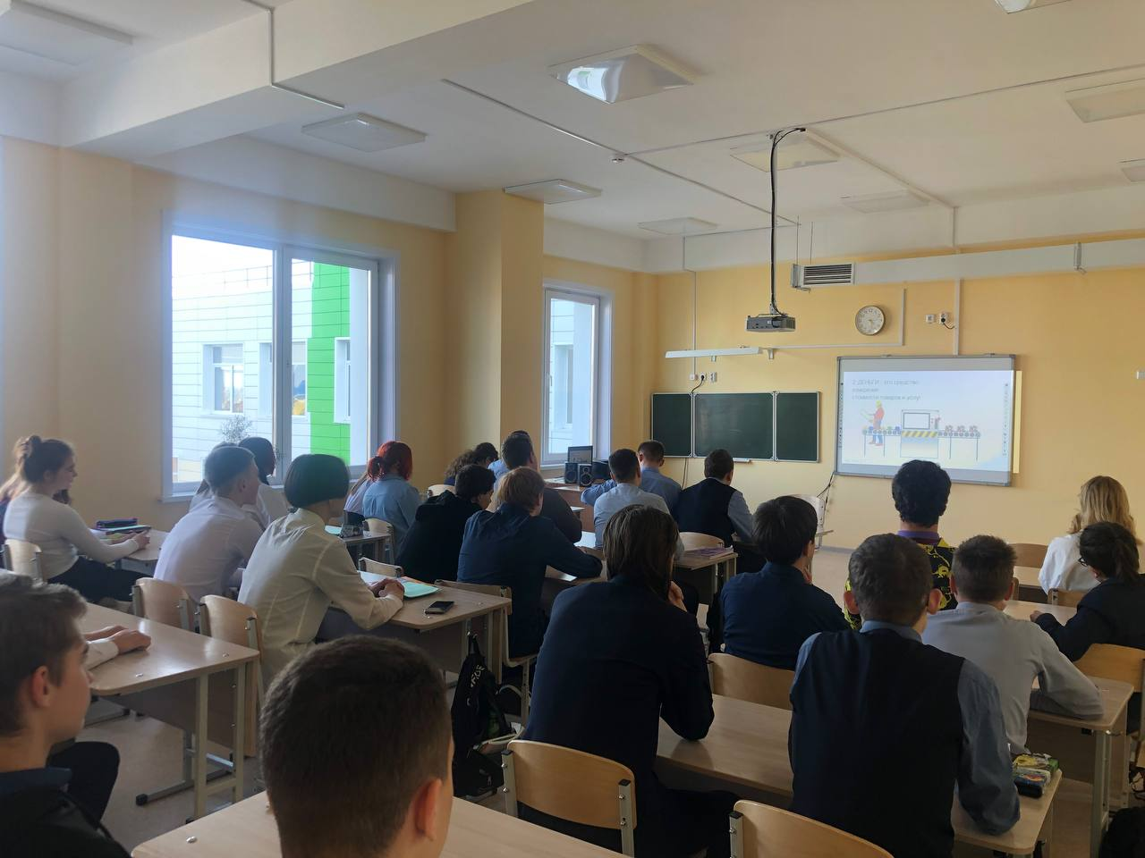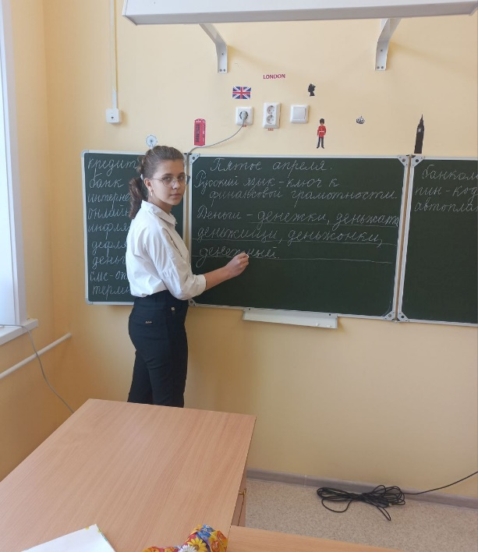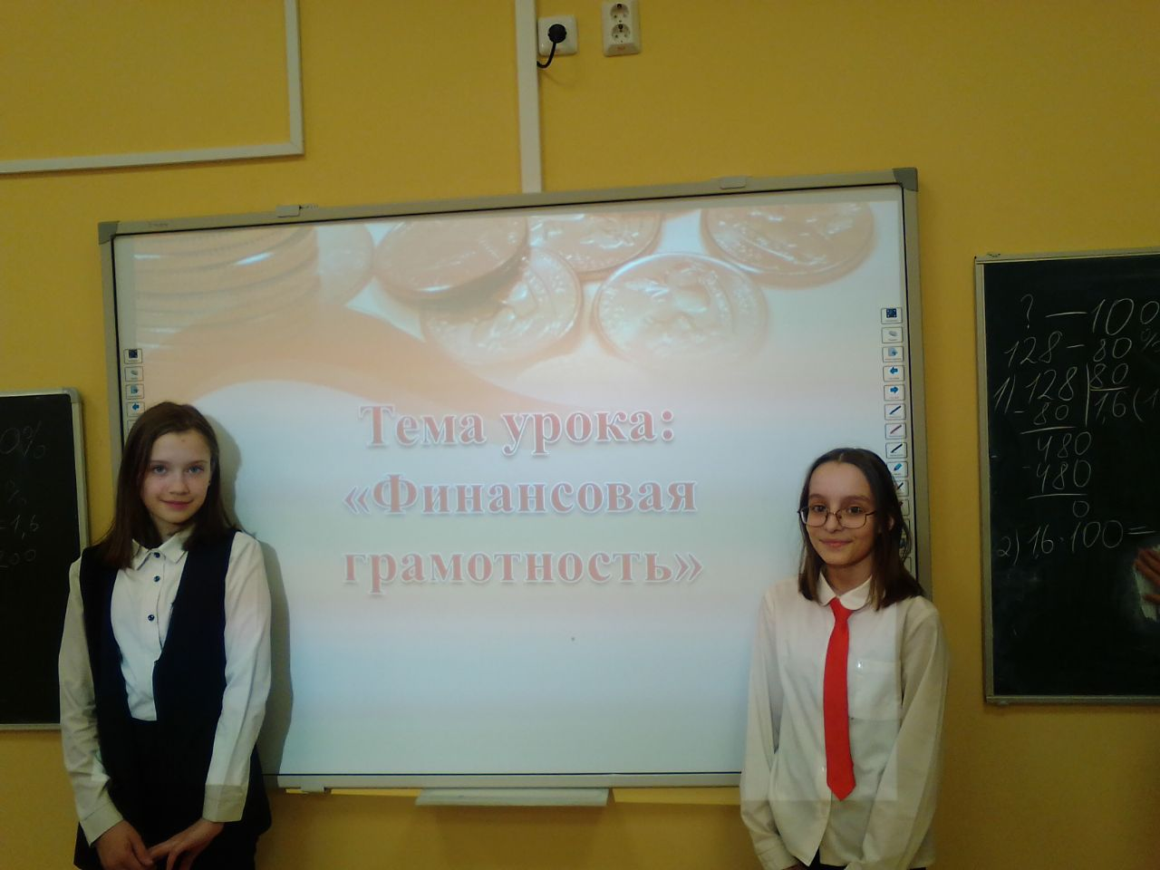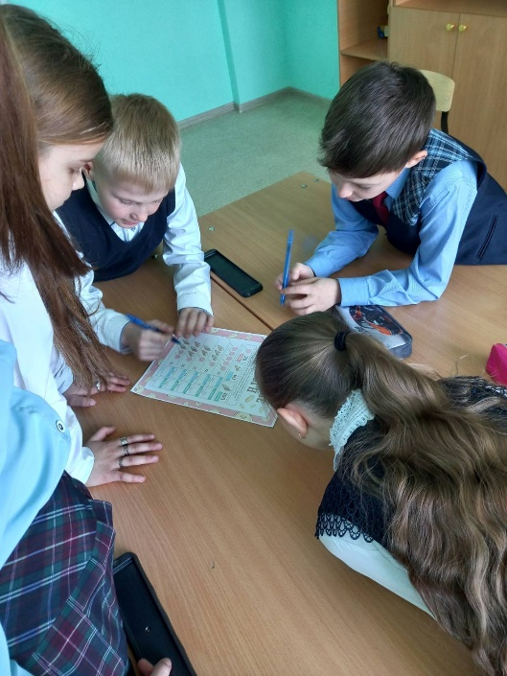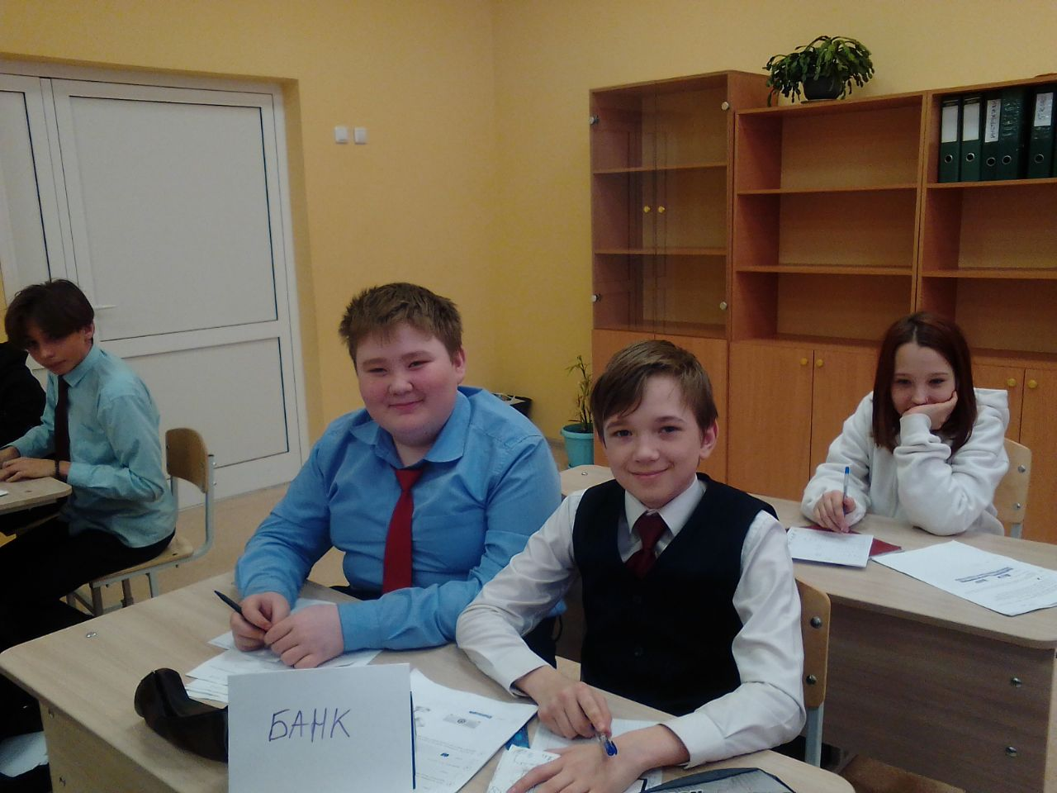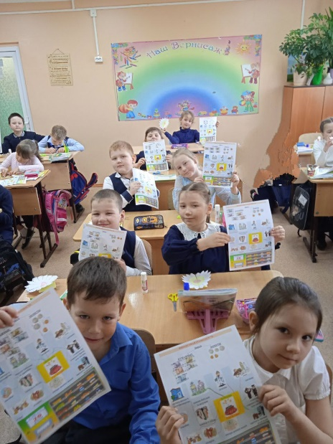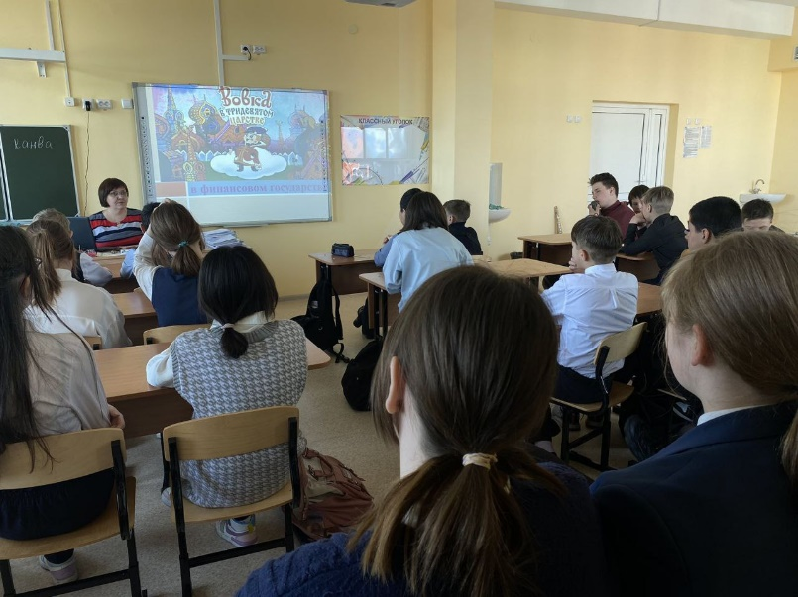

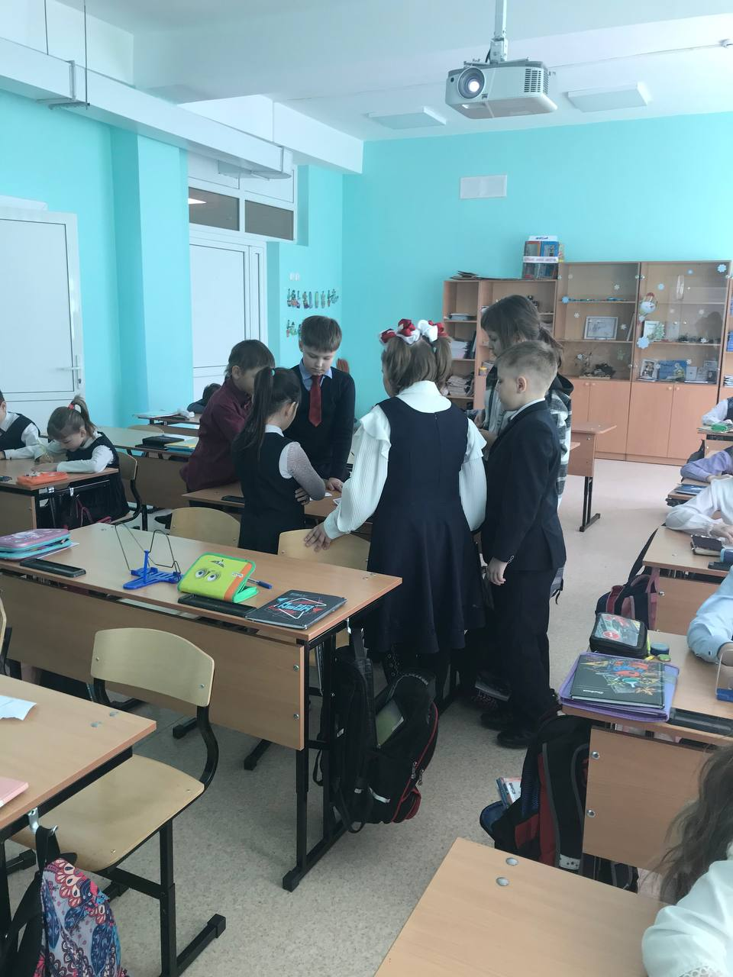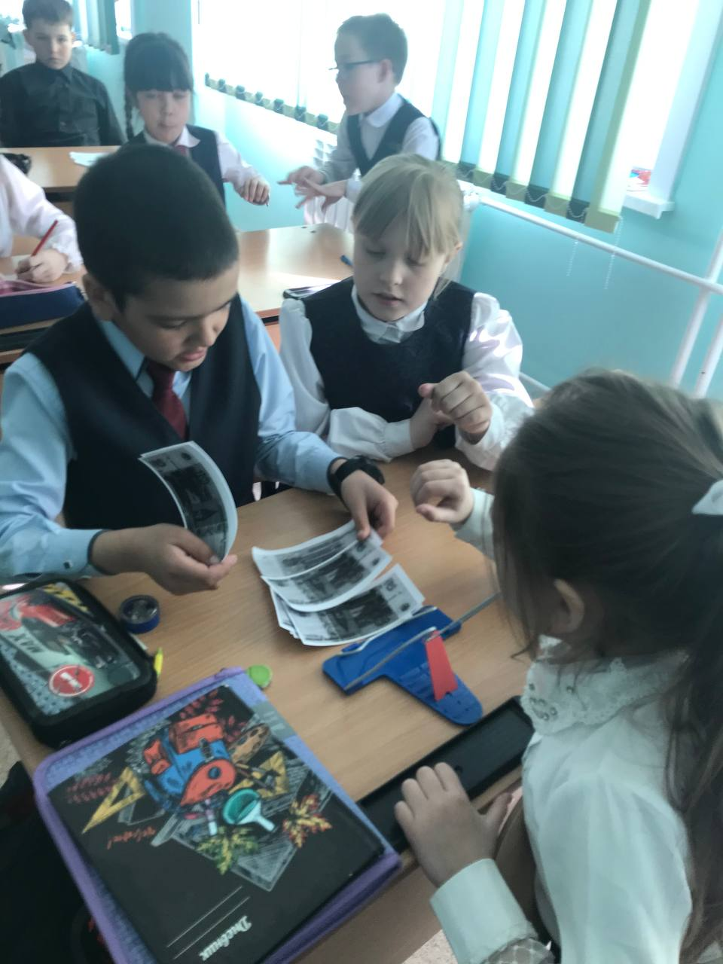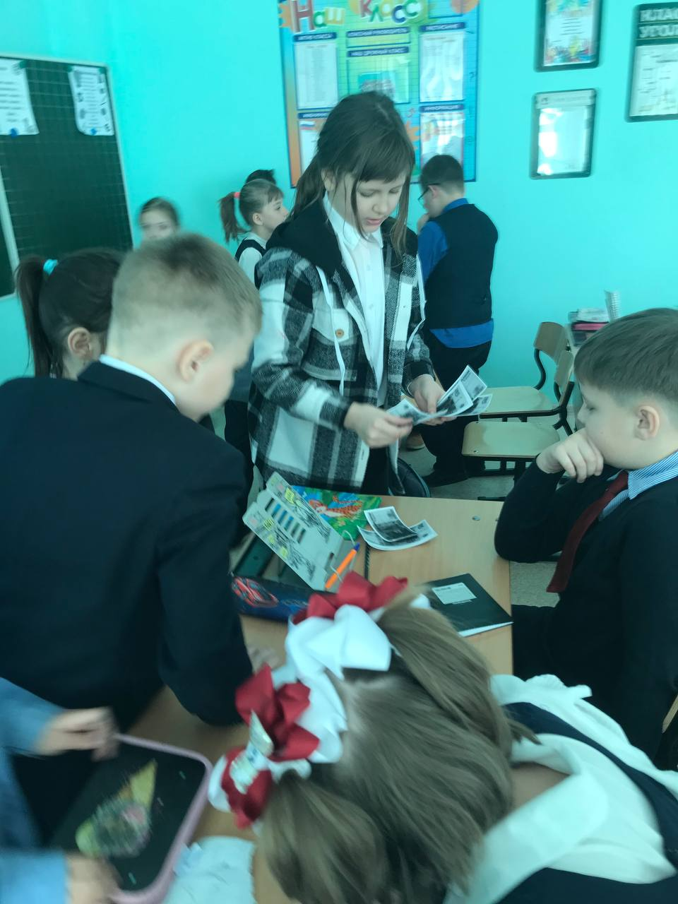
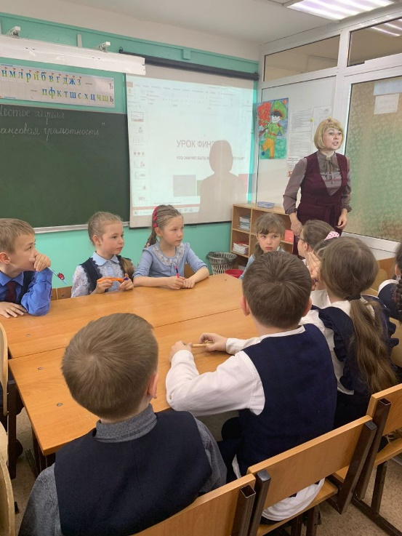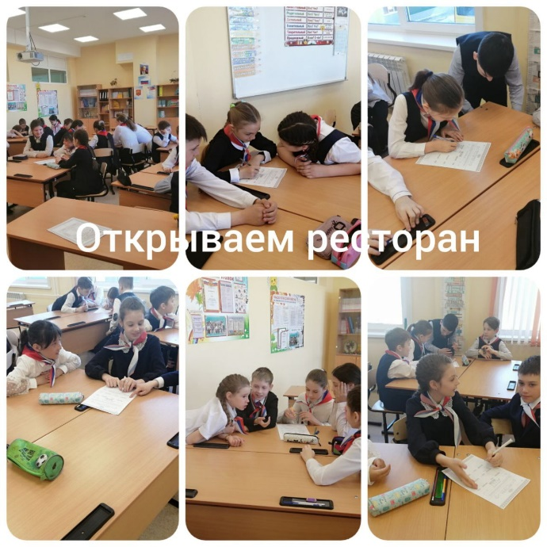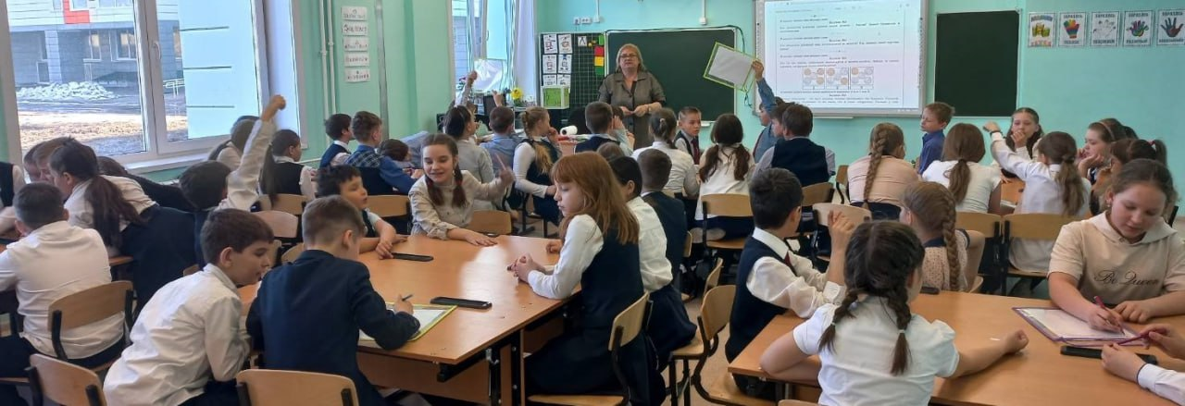

Прохождение тестирования Всероссийского марафона ФинЗОЖ Фест-2023
1.06.04.2023 – 07.04.2023 обучающиеся из 6б класса совместно с классным руководителем Тимошенко Татьяной Геннадиевной приняли участие во всероссийском тестировании по вопросам финансовой грамотности.
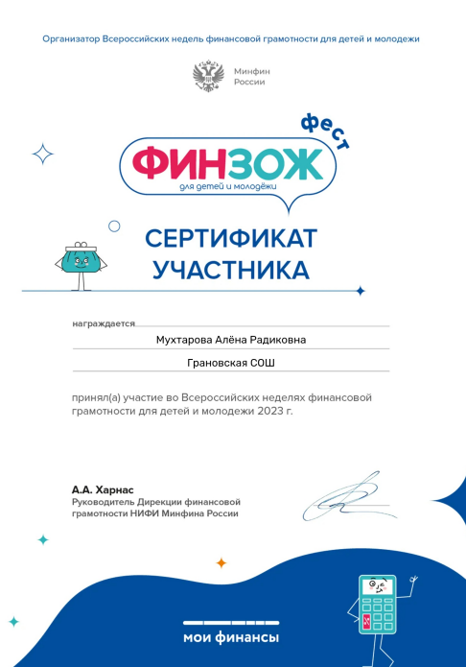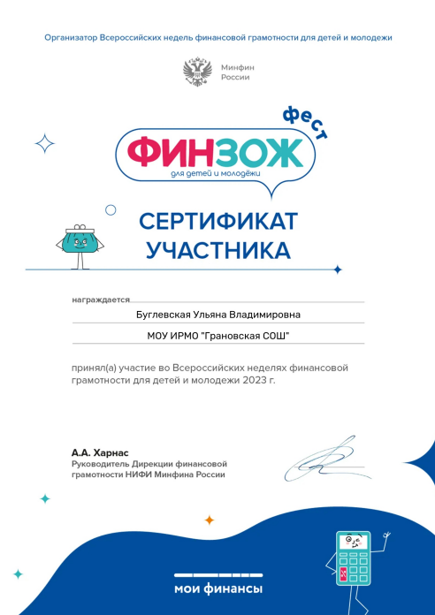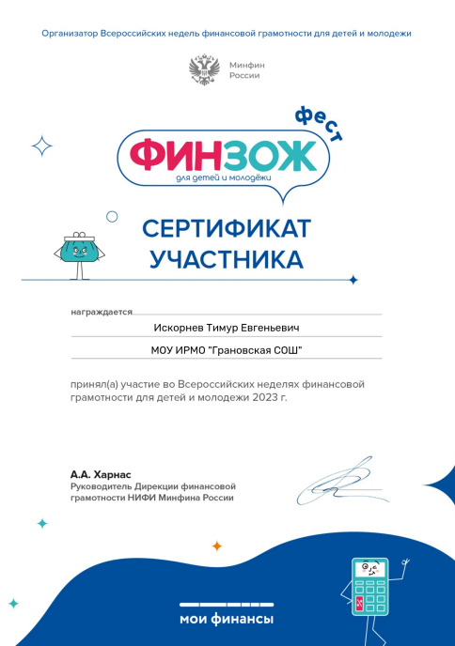
2. Участие во Всероссийских неделях финансовой грамотности для детей и молодежи 2023 г. (сертификат участника):
- Тимошенко Татьяна Геннадиевна, учитель ИЗО,
- Алтухова Анастасия Валерьевна, социальный педагог,
- Шахова Светлана Владимировна, учитель математики,
- Колосова Любовь Андреевна, учитель русского языка и литературы,
- Середкина Вера Викторовна, учитель математики,
- Максимова Ирина Владимировна, учитель русского языка и литературы,
- Денисова Марина Георгиевна, учитель математики,
- Новожилова Марина Александровна, учитель математики,
- Воробьева Елена Николаевна, учитель математики,
- Горянская Ирина Викторовна, учитель русского языка и литературы,
- Костюк Юлия Олеговна, учитель английского языка.

